Министерство образования Республики Беларусь

Учреждение образования

БЕЛОРУССКИЙ ГОСУДАРСТВЕННЫЙ УНИВЕРСИТЕТ

ИНФОРМАТИКИ И РАДИОЭЛЕКТРОНИКИ

Факультет компьютерных систем и сетей

Кафедра программного обеспечения информационных технологий

Дисциплина: Основы алгоритмизации и программирования (ОАиП)

ОТЧЕТ

по лабораторной работе №6

Тема работы: Работа с пользовательскими типами

Выполнил

студент: гр. 151003 Матошко И.В

Проверил: Фадеева Е.П.

Минск 2021

содержание

1 Постановка задачи 3

2 Текстовый алгоритм решения задачи 4

3 Структура данных 5

4 Схема алгоритма решения задачи по ГОСТ 19.701-90 6

5 Результаты расчетов 8

ПРИЛОЖЕНИЕ А 9

ПРИЛОЖЕНИЕ Б 11

# Постановка задачи

**1.1 Первоначальная постановка**

День учителя ежегодно отмечается в первое воскресенье октября. Дано натуральное число, обозначающее номер года. Определить число, на которое в октябре указанного года приходится день учителя.

**1.2 Окончательная постановка**

День учителя ежегодно отмечается в первое воскресенье октября. Дано натуральное число, обозначающее номер года. Определить число, на которое в октябре указанного года приходится день учителя.

Вывести на печать: число, на которое приходится день учителя.

# Текстовый алгоритм решения задачи

Таблица ­­– Алгоритм решения

|  |  |
| --- | --- |
| Номер  шага | Назначение шага |
|  | Ввод year |
|  | teachersMonth := Октябрь |
|  | teachersMonthIndex := 9 |
|  | days := (year - 1) * 365 |
|  | counter := 1 |
|  | counterMonths := Январь |
|  | Начало цикла А1. Проверка выполнения условия (counterMonths <= Months(teachersMonthIndex - 1)). Если условие истинно, идти к шагу 8, иначе – к шагу 12 |
|  | inc(days, MonthDays[counter]) |
|  | inc(counter) |
|  | succ(counterMonths) |
|  | Конец цикла А1. Идти к шагу 7 |
|  | counter := 1 |
|  | Начало цикла А2. Проверка выполнения условия (counter<=year). Если условие истинно, идти к шагу 14, иначе – к шагу 17 |
|  | Проверка выполнения условия (counter mod 4 = 0) and not((counter mod 100 = 0) and (counter mod 400 <> 0)). Если условие истинно, идти к шагу 15, иначе – к шагу 16 |
|  | inc(days) |
|  | Конец цикла А2. Идти к шагу 13 |
|  | inc(days) |
|  | octoberfirstweekday := days mod 7 |
|  | teachersWeekDay := Week_Days_Type(octoberfirstweekday) |
|  | teachersDay := 1 |
|  | Начало цикла А3. Проверка выполнения условия (teachersWeekDay <> Воскресение). Если условие истинно, идти к шагу 22, иначе – к шагу 29 |
|  | Проверка выполнения условия (teachersWeekDay = Суббота). Если условие истинно, идти к шагу 23, иначе – к шагу 26 |
|  | teachersWeekDay := Week_Days_Type(0) |
|  | inc(teachersDay) |
|  | Конец условия (teachersWeekDay = Суббота). Идти к шагу 28 |
|  | teachersWeekDay := succ(teachersWeekDay) |

Таблица - Продолжение таблицы 1

|  |  |
| --- | --- |
|  | inc(teachersDay) |
|  | Конец цикла А3. Идти к шагу 21 |
|  | Вывод teachersDay, year |
|  | Останов. |

# Структура данных

Таблица – Данные

|  |  |  |
| --- | --- | --- |
| Элементы данных | Рекомендуемый тип | Назначение |
| MonthDays | Array of integer | Массив, элементами которого являются количество дней в месяцах невисокосного года |
| year | Integer | Вводимый год |
| octoberfirstweekday | Integer | Номер дня недели первого октября |
| days | Integer | Количество дней на определенных этапах |
| counter | Integer | Счетчик для перехода между элементами внутри массива/ счётчик цикла |
| teachersMonthIndex | Integer | Индекс октября в пользовательском типе |
| teachersDay | Пользовательский тип данных:  «Диапазон» | Текущий номер дня. Принимает значения = 1..31 |
| teachersMonth | Пользовательский тип данных:  «Перечисление» | Текущий месяц. Принимает значения = (Январь, Февраль, Март, Апрель, Май, Июнь, Июль, Август, Сентябрь, Октябрь, Ноябрь, Декабрь) |
| counterMonths | Пользовательский тип данных:  «Перечисление» | Текущий месяц в цикле. Принимает значения = (Январь, Февраль, Март, Апрель, Май, Июнь, Июль, Август, Сентябрь, Октябрь, Ноябрь, Декабрь) |
| teachersWeekDay | Пользовательский тип данных:  «Перечисление» | Текущий день недели в цикле. Принимает значения = (Воскресение, Понедельник, Вторник, Среда, Четверг, Пятница, Суббота) |

# Схема алгоритма решения задачи по ГОСТ 19.701-90



Рисунок 1– Схема алгоритма решения задачи по ГОСТ 19.701-90



Рисунок 2 – Схема алгоритма решения задачи по ГОСТ 19.701-90



Рисунок – Схема алгоритма решения задачи по ГОСТ 19.701-90

# Результаты расчетов

Вследствие выполнения программы на экран выводятся следующие результаты:

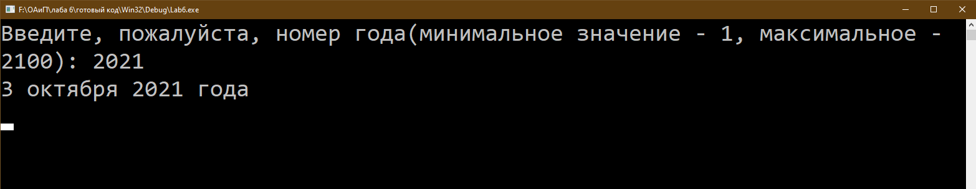

Рисунок – Результаты расчетов

ПРИЛОЖЕНИЕ А

(обязательное)

Исходный код программы

Program Lab6;

{ Every year, Teacher's Day is celebrated on the first

Sunday in October each year. A natural number is given,

denoting the number of the year. The program determines

the number of teachers this year. }

{$APPTYPE CONSOLE} // Console application;

// Modules declaration

Uses

System.SysUtils;

// Declaration of types

Type

CommonDays = 1 .. 31;

Months = (Январь, Февраль, Март, Апрель, Май, Июнь, Июль, Август, Сентябрь,

Октябрь, Ноябрь, Декабрь);

Week_Days_Type = (Воскресение, Понедельник, Вторник, Среда, Четверг,

Пятница, Суббота);

{ CommonDays - indicates the number of the day. Type - type-range;

Months - contains all months of the year, numbering in this

type starts from 0. Type - enumerated type;

Week_Days_Type - contains all days of the week, numbering in this

type starts from 0. Type - enumerated type . }

// Declaration of constants

Const

MonthDays: array [1 .. 12] of byte = (31, 28, 31, 30, 31, 30, 31, 31, 30,

31, 30, 31);

{ MonthDays - an array containing the number of all days in each month.

Starts from January. }

// Variables declaration

Var

year, octoberfirstweekday: integer;

days, counter: integer;

teachersMonthIndex: integer;

teachersDay: CommonDays;

teachersMonth: Months;

counterMonths: Months;

teachersWeekDay: Week_Days_Type;

vvod: string;

error: integer;

{ year - entered year;

octoberfirstweekday - number of the first day of the

week of October;

days - number of days;

counter - variable for loop;

teachersMonthIndex - оctober index in custom type;

teachersDay - teacher's day;

teachersMonth - month of teacher's day in custom type;

counterMonths - cycle counter for adding leap days;

teachersWeekDay - variable to switch between days of

the week in a loop;

vvod - variable to input;

error - error counter. }

Begin

// Enter the year in which to check when is Teacher's Day

repeat

write('Введите, пожалуйста, номер года(минимальное

значение - 1, максимальное - 2100): ');

readln(vvod);

// A procedure that converts an

//input string to a numeric

// value to check for input errors

val(vvod,year,error);

// Checking for errors

if (error>0) or (year<1) or (year>2100) then

begin

Writeln('Вы ввелни неверные данные, потворите

попытку');

end;

// Exit condition

until (error=0) and (year>=1) and (year<=2100);;

// Assigning values to variables, for orientation

// in a user-defined data type

teachersMonth := Октябрь;

teachersMonthIndex := 9;

// Counting the number of days that have

//passed from 1 year inclusive,

// up to the current year, excluding leap days

days := (year - 1) * 365;

// Adding all days that passed before October

counter := 1;

for counterMonths := Январь to Months(teachersMonthIndex - 1) do

begin

// Adding days

inc(days, MonthDays[counter]);

// Move to next month

inc(counter);

end;

// Adding days that were in leap years

for counter := 1 to year do

begin

// Leap year condition

if (counter mod 4 = 0) and not((counter mod 100 = 0) and

(counter mod 400 <> 0)) then

// Adding days

inc(days);

end;

// Transition to the 1st day of October

inc(days);

// Finding the day number of the week

//for the first day of October

octoberfirstweekday := days mod 7;

// We assume that the teacher's day falls on the 1st day,

// that is, on the 1st day of October

teachersWeekDay := Week_Days_Type(octoberfirstweekday);

teachersDay := 1;

// Start the search for a real teacher's day

while teachersWeekDay <> Воскресение do

begin

// Compare the day of the week

//on the 1st of October with Saturday

if teachersWeekDay = Суббота then

begin

// Go to the zero index in the data type

teachersWeekDay := Week_Days_Type(0);

// Increase the number of days in a month

inc(teachersDay);

end

else

begin

// Go the next day of the week

teachersWeekDay := succ(teachersWeekDay);

// Increase the number of days in a month

inc(teachersDay);

end;

end;

writeln(teachersDay, ' октября ', year, ' года');

readln;

End.

ПРИЛОЖЕНИЕ Б

(обязательное)

Тестовые наборы

Тестовый набор 1

«Проверка ввода»

Тест 1

Тестовая ситуация: проверка ввода букв в поле для чисел

Исходные данные: year = «Hello World»

Ожидаемый результат:

Вы ввели неверные данные, повторите попытку

Полученный результат:



Тест 2

Тестовая ситуация: проверка отрицательных значений в поле для чисел

Исходные данные: year = «-123»

Ожидаемый результат:

Вы ввели неверные данные, повторите попытку

Полученный результат:



Тест 3

Тестовая ситуация: проверка выхода из допустимого диапазона

Исходные данные: year = «0» / year = «2101»

Ожидаемый результат:

Вы ввели неверные данные, повторите попытку

Полученный результат:

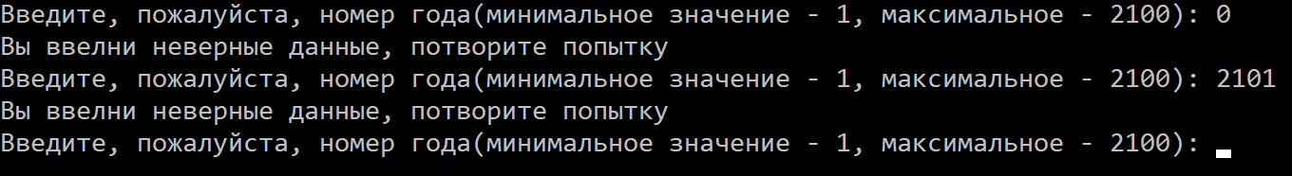

Тестовый набор 2

«Проверка решений»

Тест 1

Тестовая ситуация: проверка решений

Исходные данные: year = «2021»

Ожидаемый результат(календарь Windows):

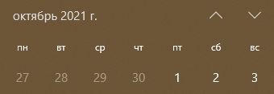

Полученный результат:



Тест 2

Тестовая ситуация: проверка решений

Исходные данные: year = «1985»

Ожидаемый результат(календарь Windows):

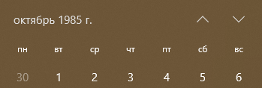

Полученный результат:

